Reibungslos bei der Arbeit – Doppellagige Socken von Wrightsock
Sicherheitsschuhe: Für viele Beschäftigte sind sie Pflicht, um den Fuß vor mechanischen Verletzungen, dem Verdrehen oder Einklemmen zu schützen. Das schwere Schuhwerk ist also eigentlich ein Segen – wer es jedoch den ganzen Tag an den Füßen trägt, klagt am Ende des Tages oft über schmerzende Füße oder Blasen.

Arbeiten, die Sicherheitsschuhe nach Paragraph 5 des Arbeitsschutzgesetzes erfordern, sind anspruchsvoll und erfordern volle Konzentration. Da ist es wichtig, voll bei der Sache zu sein und nicht von Fußproblemen gestört zu werden.

Zweilagige Socken von Wrightsock
Schuhe mit eingearbeiteten Stahlkappen, aus schnittfesten Materialien bzw. mit durchtrittsicherer Sohle sind nicht so flexibel und anschmiegsam wie der Alltagssneaker – so viel steht fest. Gerade deshalb sollte ein besonderes Augenmerk auf die Socke gelegt werden.

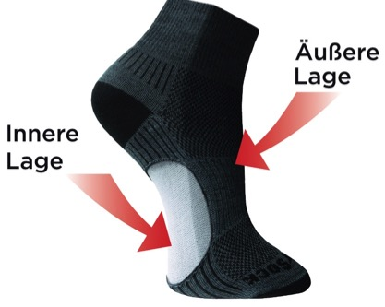
Der US-amerikanische Hersteller Wrightsock hat vor Jahren das Prinzip der doppellagigen Socke erfunden und patentieren lassen. Das Prinzip der Socken von Wrightsock beruht darauf, dass diese aus zwei miteinander verbundenen, eigenständigen Socken bestehen - einer Polyester-Innensocke und einer gestrickten Außensocke. So wird die Reibung, die eigentlich zwischen "Normalsocke" und Oberhaut des Fußes stattfindet, in die beiden Sockenlagen verlagert und Blasen können verhindert werden. Man trägt sozusagen zwei Socken, die in einer Socke kombiniert sind.

Alle Wrightsock-Sockenmodelle bestehen aus zwei komplett eigenständigen, an drei Stellen miteinander vernähten Socken. Die innere Socke wird aus einer sehr hochwertigen Polyesterfaser gefertigt. Die Dri-Wright® Innensocke ist offenporig. Sie hat eine glatte, ungefärbte, hydrophobe Oberfläche und leitet Feuchtigkeit vom Fuß ab und in die äußere Socke weiter. Die Füße bleiben auch bei Anstrengung trocken und somit länger warm.

Warme Füße im Winter - Prinzip „Doppelglasscheibe“
Außerdem isolieren sie wie eine Doppelglasscheibe und halten so die Kälte draußen. Denn die beiden Socken (-schichten) haben sehr viele, extrem kleine Hohlräume, in denen Luft eingeschlossen wird. Luft, die vom körperwarmen Fuß erwärmt wird und so die kältere, von außen kommende Luft vom Fuß weghält.

Im Folgenden zwei Sockenmodelle für Sicherheitsschuhe in der kalten Jahreszeit.

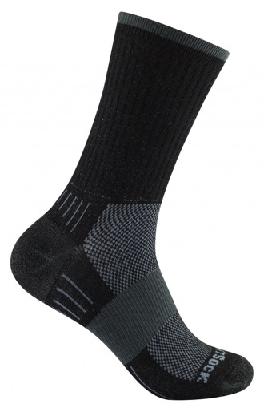
Escape Crew
Die Escape ist die beliebteste Socke in der WRIGHTSOCK-Kollektion. Dieses Modell besitzt eine einseitige Frottee-Polsterung im Zehen- und Fersenbereich. Da diese Polsterung nicht hautseitig eingebaut ist (wie bei anderen Socken-Herstellern üblich), sondern sich zwischen der Innen- und Außensocke befindet, wird ein Scheuern der Polsterung an der Haut vermieden. Mit ihren zwei Lagen schließt die Escape viel wärmende Luft ein und hilft so, den Fuß den ganzen Tag warm zu halten.

- Größen: S (34-37), M (37,5-41), L (41,5-45), XL (45,5-49)
- UVP: 26,95 €

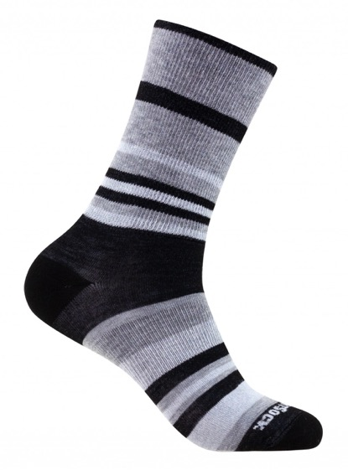
Eco Explore
Die Eco Exlpore ist so dick wie die Escape Crew. Für die Fabrikation der ECO EXPLORE wird allerdings ein Garn der Marke REPREVE® verwendet, das aus recycelten Plastikflaschen hergestellt wird. Dieses Sockenmodell ist ideal für Dauereinsätze über viele Stunden oder Tage. Durch den enganliegenden Sitz zeigt es eine hervorragende Performance und passt auch unter schmale Schuhe.

- Größen: S (34-37), M (37,5-41), L (41,5-45),
XL (45,5-49)
- UVP: 26,95 €

Mehr Informationen gibt es auch unter: http://www.wrightsock.de/

Über Wrightsock™

WRIGHTSOCK ist die Marke von Wrightenberry Mills in Burlington, North Carolina. Seit 1948 produziert Wrightenberry Mills in den USA mit aktuell 35 Mitarbeitern im eigenen Werk WRIGHTSOCK. Die Sourceplan GmbH mit Sitz in Landau in der Pfalz ist die europäische Repräsentanz der Marke WRIGHTSOCK. Es werden von Landau aus die Märkte in Deutschland und Österreich beliefert und die anderen europäischen Distributeure betreut.
Coolmesh® II, Double Layer ®, Dri-Wright® II and Anti-Blister System™ sind eingetragene Warenzeichen von Wrightenberry Mills, Inc.

Vertrieb:
Sourceplan GmbH
Horstring 14
76829 Landau
Telefon: +49 (06341) 969141
Telefax: +49 (06341) 969140
Mail: info@sourceplan.de
www.bodyglide.info

Ansprechpartner für die Presse:
Outdoor Sports PR
Johannes Wessel
Steigenbergerstraße 19
82377 Penzberg
T +49 (0)8856 / 86 85 318
www.outdoorsports-pr.de

